France 2004 EXERCICE I. L'EAU DE DAKIN (4 points)

L'eau de Dakin est un antiseptique utilisé pour le lavage des plaies et des muqueuses. Elle a une couleur rose et une odeur chlorée.

L 'étiquette du flacon mentionne les principes actifs pour un volume V = 100 mL :
« solution concentrée d'hypochlorite de sodium, quantité correspondant à 0,500 g de chlore actif –
permanganate de potassium 0,0010 g – dihydrogénophosphate de sodium dihydraté – eau purifiée ».
En outre, l'eau de Dakin contient des ions chlorure.

Cet exercice propose de vérifier une partie des indications de l'étiquette.

La question 1 est indépendante des questions 2 et 3.

Données:
Masses molaires atomiques
M(O) = 16,0 g.mol⁻¹ M(Na) = 23,0 g.mol⁻¹ M(Cl) = 35,5 g.mol⁻¹
M(K) = 39,0 g.mol⁻¹ M(Mn) = 55,0 g.mol⁻¹

Solubilité du dichlore à 20 °C :
- dans l'eau: 8 gL⁻¹
- dans l'eau salée: très peu soluble.

Volume molaire gazeux dans les conditions de l'expérience: V_{M} = 24,0 L. mol⁻¹

1- Dosage par spectrophotométrie du permanganate de potassium en solution.

1.1. Afin de réaliser une échelle de teintes, on prépare un volume V₀ = 500 mL d'une solution mère S₀ de permanganate de potassium à la concentration molaire en soluté apporté c₀ = 1,0 × 10 ^{–2} mol.L⁻¹. Calculer la masse de permanganate de potassium solide (de formule KMnO₄) à peser pour préparer cette solution par dissolution.

1.2. La solution S₀ permet de préparer une échelle de teintes constituée par cinq solutions dont on mesure l'absorbance A à la longueur d'onde 530 nm.

Solution | S₁ | S₂ | S₃ | S₄ | S₅
Concentration c  (mol.L⁻¹) | 1,0 × 10⁻⁴ | 8,0 × 10⁻⁵ | 6,0 × 10⁻⁵ | 4,0 × 10⁻⁵ | 2,0 × 10⁻⁵
A | 0,221 | 0,179 | 0,131 | 0,088 | 0,044

1.2.1. Tracer la courbe représentant A = f(c) SUR LA FEUILLE DE PAPIER MILLIMÉTRÉ A RENDRE AVEC LA COPIE.

Échelle des abscisses : 1 cm pour 0,5 × 10 ^{–5} molL –1
Échelle des ordonnées: 1 cm pour 0,01

Déterminer la relation numérique entre A et c.
1.2.2. À partir du spectre d'absorption ci-dessous (figure 1) réalisé avec une solution de permanganate de potassium, expliquer comment on a choisi la longueur d'onde pour cette étude.
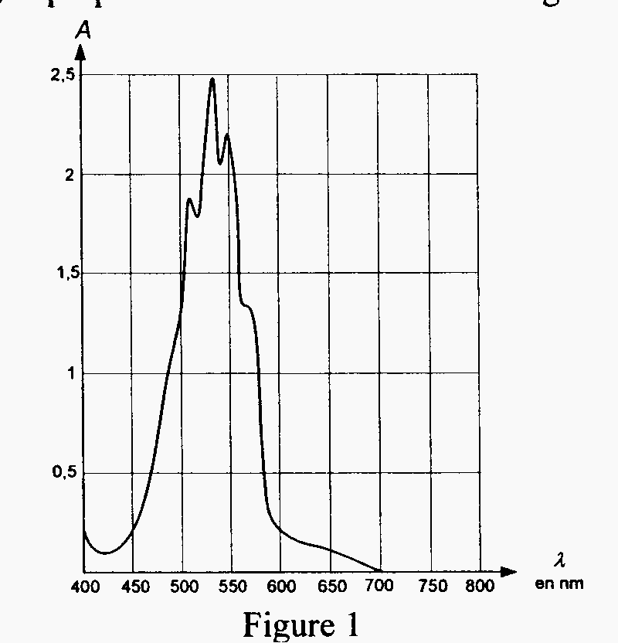
1.2.3. Ce spectre a-t-il été réalisé avec une solution de concentration molaire plus élevée ou plus faible que celles du tableau précédent? Justifier sans calcul.
1.3. L 'absorbance de l'eau de Dakin à la longueur d'onde λ= 530 nm est 0,14.
À cette longueur d'onde, et pour les concentrations des espèces chimiques de l'eau de Dakin, on admettra que seul le permanganate de potassium intervient dans la mesure de l'absorbance.
1.3.1. En déduire la concentration molaire c_{exp} en permanganate de potassium apporté de l'eau de Dakin.
1.3.2. À partir des données de l'étiquette, calculer la concentration molaire c en permanganate de potassium apporté de l'eau de Dakin et comparer au résultat expérimental. Pour cela, on calculera
si cela est nécessaire, l'écart relatif $\left|\frac{c−c_{\text{exp}}}{c}\right|$ et on l'exprimera en pourcentage.
2- Détermination de la masse de chlore actif.
2.1. Une définition de la masse de chlore actif correspond à la masse de dichlore dégagé lors de la transformation chimique modélisée par la réaction en milieu acide dont l'équation s'écrit :

Cl– (aq) + ClO – (aq) + 2 H⁺ (aq) = Cl₂ (g) + H₂O(l) (1)
Connaissant les deux couples oxydant/réducteur Cl₂ / Cl– et ClO – /Cl₂, écrire, dans le cas de cette réaction, la demi-équation associée respectivement à chaque couple.
2.2. Afin de vérifier l'indication de l'étiquette concernant la masse de chlore actif, on verse un excès
d'acide chlorhydrique dans un volume V = 100 mL d'eau de Dakin. On réalise ainsi la transformation chimique modélisée par la réaction associée à l'équation (1).
On recueille, sous la hotte, dans une cuve contenant de l'eau salée, un volume V = 170 mL de dichlore.
2.2.1. Justifier l'utilisation de l'eau salée pour la récupération du dichlore.
2.2.2. Calculer la masse de dichlore recueilli et la comparer à l'indication portée sur l'étiquette en calculant l'écart relatif $\left|\frac{m−m_{\text{exp}}}{m}\right|$et en exprimant celui-ci en pourcentage.

3. Rôle du dihydrogénophosphate de sodium dihydraté.
Dans l'eau de Dakin le dihydrogénophosphate de sodium permet de maintenir basique la solution. Donner une raison justifiant la nécessité de maintenir basique l'eau de Dakin.

